Оренбургская область, Домбаровский район, п. Домбаровский
Муниципальное общеобразовательное автономное учреждение
Домбаровская средняя общеобразовательная школа №1

Всероссийский конкурс экологических проектов
«Волонтеры могут все»

Номинация
«Друзья наши меньшие»

Коллективный проект
«Для тех, у кого есть сердце…»

Автор-руководитель проекта:
Рыжкова Е.Н. - ЗДВР,
Банмиллер В.Н. ЗДГПВ,
Мулдагулова А.Б. старший вожатый

Паспорт проекта

Организатор заявитель: Муниципальное общеобразовательное автономное учреждение Домбаровская средняя общеобразовательная школа №1, Оренбургская область, Домбаровский район, п. Домбаровский, ул. Куйбышева, д. 10, +7(35367) 2-12-85, http://дсош1.рф/.
Руководители проекта: Рыжкова Елена Николаевна, Банмиллер Вера Николаевна, Мулдагулова Анастасия Бакитжановна.
Участники проекта: Астафьев Иван, Банмиллер Валерия, Бекбергенова Адина, Залевская Арина, Измайлова Неля, Кузовенкова Ангелина, Рыжков Роман, Рыдасова Дарья, Спургяш Вероника, Удодова Анастасия.

Цель проекта:
Привлечь к решению проблем приюта бездомных животных учащихся и взрослых.
Задачи проекта:
.- развивающая:
Участие в социальном проекте по помощи бездомным животным развивает у детей навыки самостоятельной работы: дети самостоятельно добывают теоретические знания, развивают практические умения и навыки;
- образовательная:
В процессе работы, над проектом обучающиеся получают дополнительную информацию по примерному количеству брошенных животных, узнают особенности их поведения, жизни, в результате этой работы у детей развиваются навыки самообразования;
- воспитательная:
Одна из наиболее важных функций, которая воспитывает у ребенка чувство сострадания, заботы, сопереживания, милосердия, чувство долга и ответственности.
- Выяснить роль бродячих собак в экологии посёлка;
- Создать листовки, буклет по призыву людей к решению данной проблемы.
- Вовлечение учащихся и родителей в одно общее дело.

Целевая аудитория:
Ни для кого не секрет, что популяция бездомных животных растет с каждым годом. К сожалению, очень часто желание человека обзавестись четвероногим другом пропадает после возникновения финансовых и иных трудностей. И стоит ли удивляться, что армия отвергнутых друзей превращается во вражью свору? Проблема бездомных животных существует в каждом городе. Эта проблема имеет и санитарный, и социальный, и нравственный, и юридический аспекты. Большинство горожан не радует вид бродячих, брошенных без попечения животных. Многие относятся к бездомным животным равнодушно. Некоторые - с сочувствием, при случае подкармливая несчастных животных. Но есть случаи неоправданной жестокости. К причинам возникновения данной проблемы можно отнести:
1) безответственное владение животными;
2) отсутствие обучения владельцев настоящих и будущих правилам содержания животных;
3) недостаточная стерилизация животных;
4) отсутствие приютов - мест сбора животных для передачи их новым владельцам;
5) отсутствие полного учета животных находящихся во владении у населения
и на предприятиях;
6) коммерческое использование животных.

Мы решили на общем собрании, что наш проект будет направлен на оказание действенной помощи приюту бездомных собак. Мы специально отказались от сбора денежных средств, так как не в наших силах отследить их целевое использование, а все усилия направили на адресную помощь рядовым членам общества. Поэтому мы собирали:
- Любые корма – сухие, влажные, крупы (овсянку, пшенку), макароны, хлеб, мясные консервы.
- Перевязочный материал – бинты, вату, марлю, старые простыни или пододеяльники. Ведь животных лечат, выхаживают.
- Ошейники, поводки, собачьи и кошачьи игрушки, миски для еды.
- Старые газеты.
Сроки и период реализации:
21 сентября 2020 – 15 декабря 2020 г.
География проекта:
п. Домбаровский, Домбаровского района, Оренбургской области, приют для бездомных собак.
Охват жителей пос. Домбаровский, учащихся образовательной организации, родителей, педагогов МОАУ ДСОШ №1, не равнодушных граждан.
Механизм реализации проекта
Этапы реализации проекта:
1.Подготовительный этап.
Работа волонтерского отряда «ДОБРОволец» над разработкой проекта.
Посещение приюта для бездомных собак, разработка плана реализации проекта
Информирование обучающихся школы, родителей, жителей поселка о проведении акции «Щедрый вторник»
2. Внедренческий этап.
Создаём в соц. Сетях информацию о сборе продукции для бездомных собак.
Разработка и изготовление информационных плакатов, призывающих к защите животных.
3. Заключительный этап
Анализ результатов реализации проекта «Для тех у кого есть сердце…» акции «Щедрый вторник»
Планирование дальнейшей деятельности
ПЛАН РЕАЛИЗАЦИИ СОЦИАЛЬНОГО ПРОЕКТА
-сентябрь - проведение классного часа «Приют для бездомных собак»
-ноябрь – работа над планированием проекта. Проведение школьной акции «Щедрый вторник». Ребята прошли по всем классам с информацией о животных приюта, так же были собраны необходимые и жизненно важные вещи в приют: лекарства, старые одеяла, корм, ошейники и т.д. В акции участвовали ребята из каждого класса.
Декабрь - поездка в приют. Ребята отвезли собранные вещи для приюта, помогли расчистить снег на территории приюта, многие собаки в приюте не имеют навыков общения с человеком, не приучены к поводку, не адаптированы к условиям, пугливы, недоверчивы. Социализация необходима для того, чтобы собаки получили возможность устройства в семью и не были затем возвращены новыми владельцами в приют из-за "проблем с поведением".
Планирование дальнейшей деятельности
На этом наша работа не заканчивается мы планируем сотрудничать с приютом для бездомных собак и в следующем учебном году.

Желаемый результат:
Развитие эмоциональной сферы учащихся, воспитание чувства сострадания и милосердия, чувства коллективизма, стремления к духовному и физическому совершенствованию, развитие коммуникативных умений, радости общения у обучающихся, готовности прийти на помощь.
Получные результаты:
- Помощь приюту бездомных животных
- Объединение работы учащихся, педагогов, родителей.
- Привлечение внимания учащихся к заботе о «братьях наших меньших».
В акции приняли обучающиеся школы, родители, волонтеры, отряды Юнармии, неравнодушные жители поселка. Общими усилиями было собрано ~ 300 кг продуктов для собак. Не равнодушные родители обучающихся школы, самостоятельно на своем транспорте, отвозили в приют одеяла, подушки, матрасы.
Мультипликативность:
Информация о проекте опубликована на сайте в аккаунтах МОАУ «Домбаровская СОШ №1» - VKontakte, Instagram.

ПРИЛОЖЕНИЯ
Информация о проекте опубликована на следующих сайтах:
https://vk.com/wall-200746816_20
https://www.instagram.com/p/CIXmAtWrMC2/?igshid=ddyvo70nkhkm
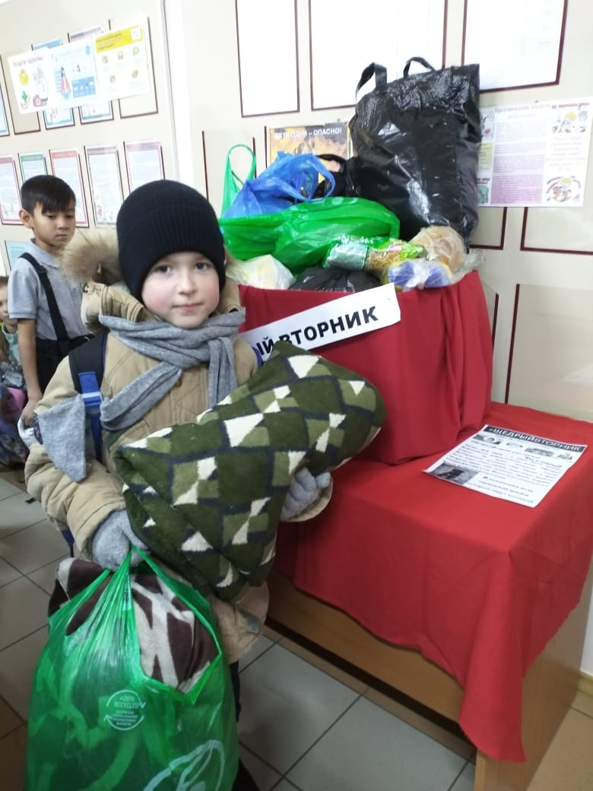

Сбор продуктов питания и предметов первой необходимости для приюта

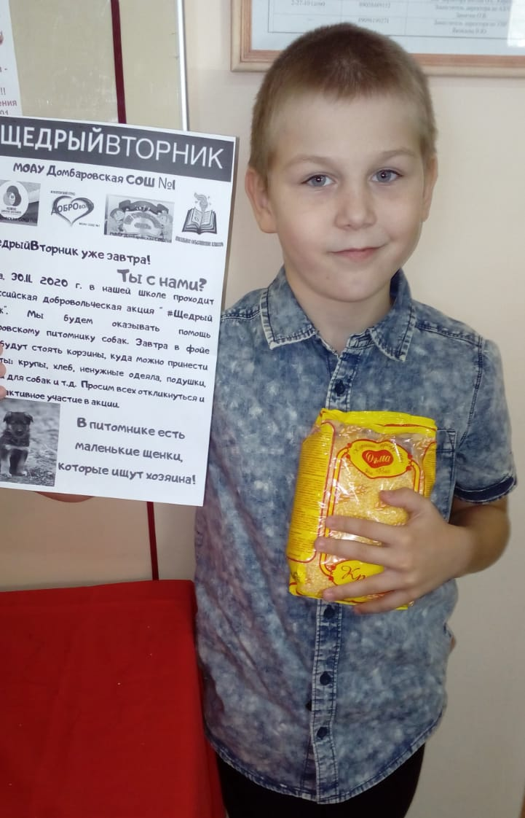

Визгалин Дмитрий участник акции «Щедрый вторник»

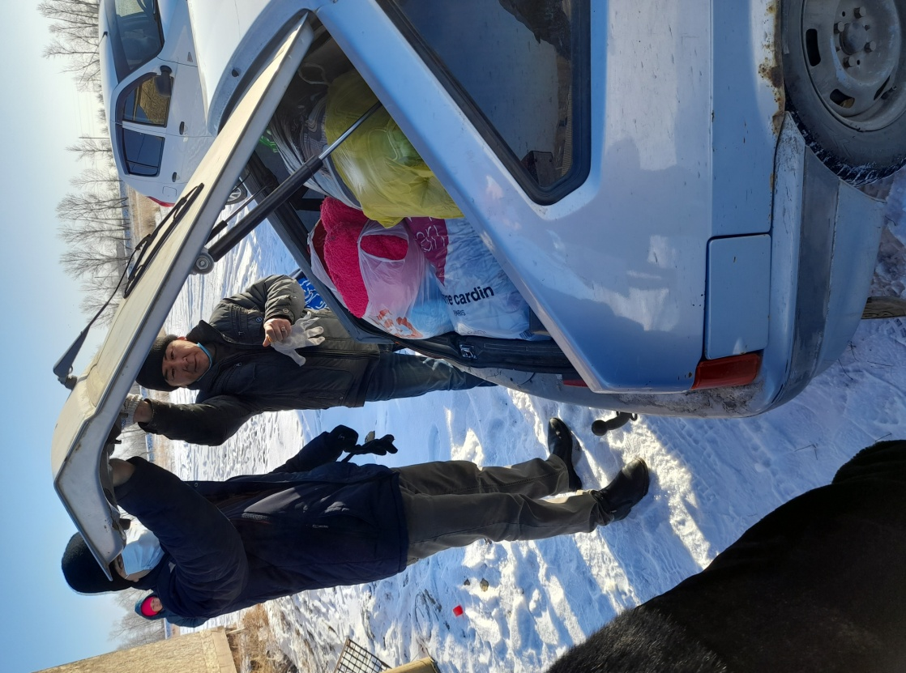

Разгрузка собранных продуктов в приюте для животных
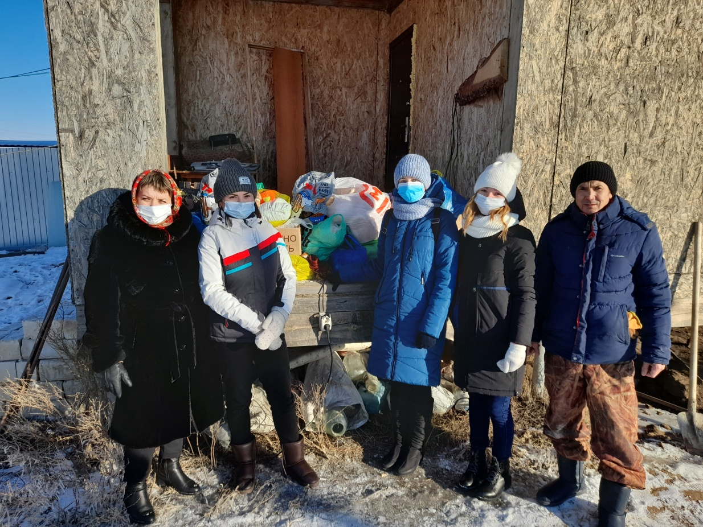

Реализация проекта «Для тех, у кого есть сердце»

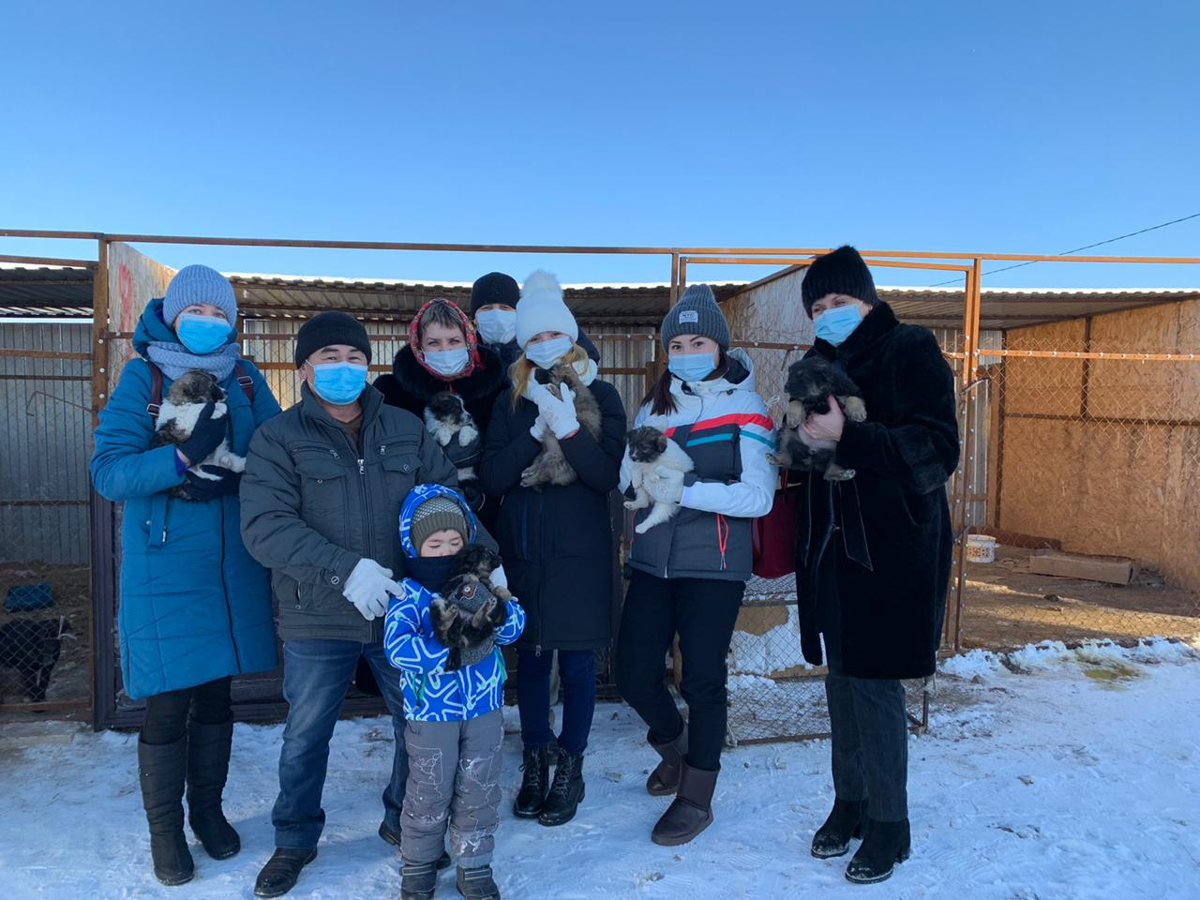

Реализация проекта «Для тех, у кого есть сердце»

